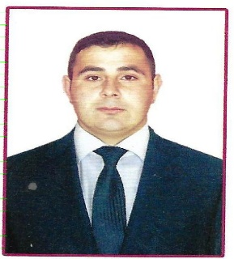
İŞ ÜÇÜN CV
Şəxsi məlumat
Adı | Teymur
Soyadı | Əliyev
Atasının adı | Soltan
Doğulduğu yer | Neftçala
Təvəllüdü | 15.10.1987
Yaşadığı yer | Bakı Qaradağ rayonu Sahil qəsəbəsi
Ailə vəziyyəti | Evli
Milliyət | Azərbaycanlı
Vətəndaşlıq | Azərbaycan
Mobil telefon | 070-576-08-05, 055-576-08-05
E-mail adresiniz | Teymur.eliyev.1987@bk.ru
TƏHSİL
Müraciət etdiyiniz vəzifə |  | Təhsil müəssisəsinin adı | Fakültə | İxtisas
Gəmi elektriki |  | Azərbaycan Dövlət Dəniz Akademiyasının nəzdində Azərbaycan Dənizçilik Kolleci | Gəmi enerji avadanlıqlarının və avtomat vasitələrinin istismarı. | Texnik-gəmi elektromexaniki
İş yeri |  | Vəzifəsi
Azərbaycan Respublikasının Fövqəladə Hallar Nazirliyi Xəzər Dövzə Qəza xilasetmə xidmətinin dib dərinləşmə işləri idarəsi |  | Baş Matorçu
Bakı Gəmiqayırma zavodu MMC |  | mexanik
XARİCİ DİL BİLİKLƏRİNİZ
İngilis dili |  |  |  | Kafi
Rus dili |  |  |  | Kafi

